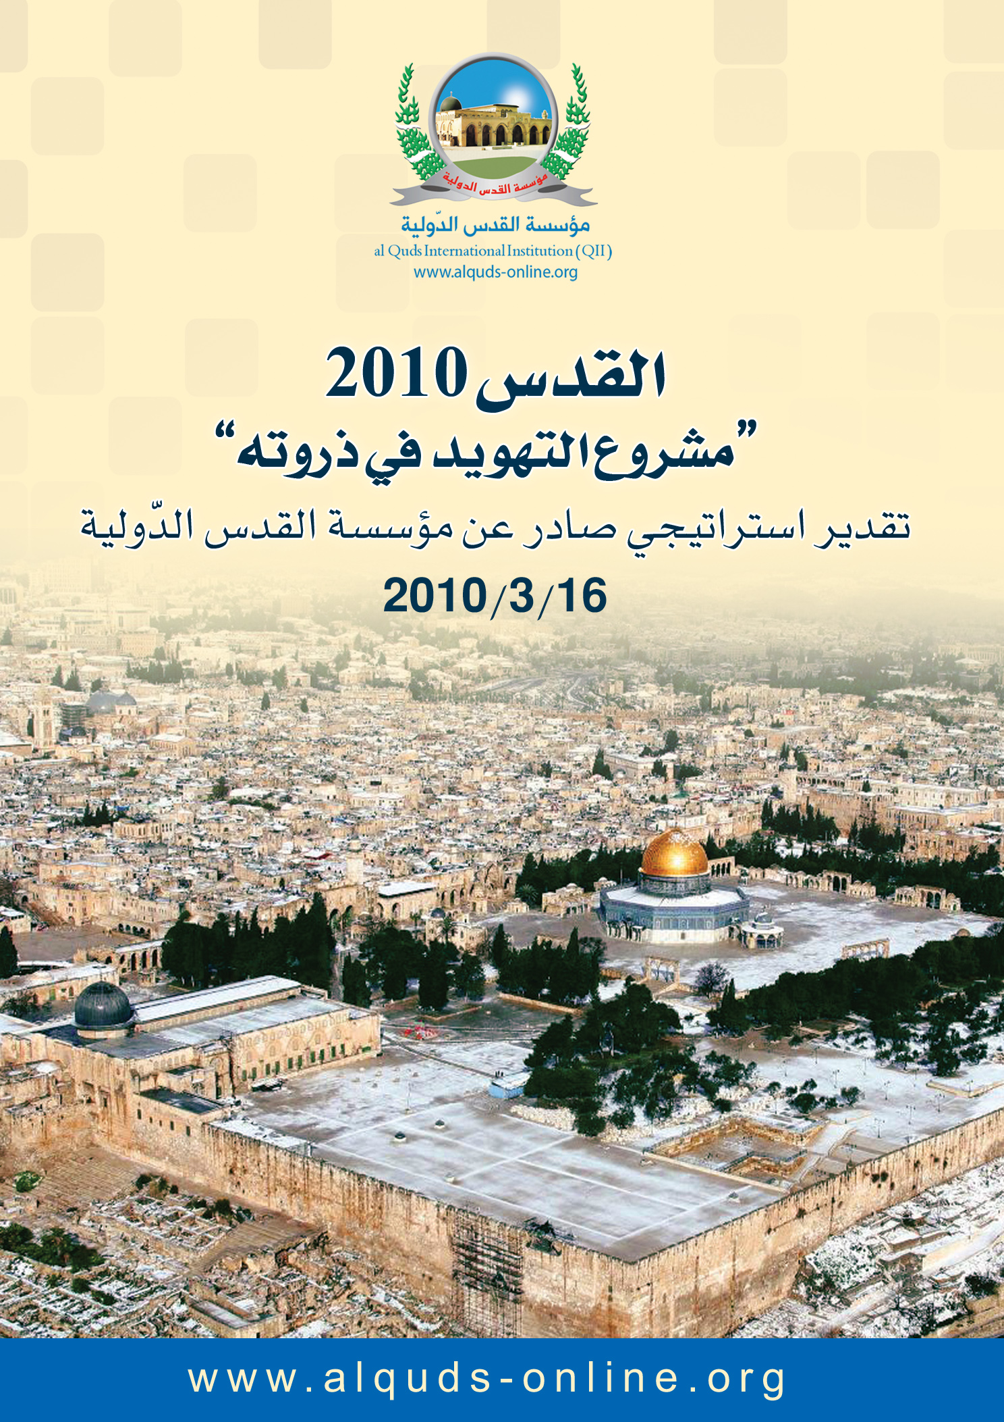

القدس 2010
(مشروع التهويد في ذروته)
تقدير استراتيجي صادر عن مؤسسة القدس الدوليّة
16/3/2010

يجمع المراقبون والمتابعون لشؤون مدينة القدس أنّ دولة الاحتلال تنظر إلى العام 2010 على أنّه عام حسم مصير القدس كعاصمةٍ يهوديّة السكان والدين والثقافة، في ترجمةٍ مباشرةٍ لمقولة الدولة اليهوديّة الصافية التي يتبناها المحتلّ.

والعوامل التي دفعت بقضيّة القدس إلى صدارة أولويّات الاحتلال كثيرة، منها ما هو سياسيّ يتعلّق بانعدام الرؤية المستقبليّة والتنافس بين الأحزاب المختلفة، ومنها ما يتعلّق بطبيعة الدولة ونظرة المجتمع لها وثقته بقدرتها على الاستمرار بعد فشلها في حربيّ لبنان وغزّة، وفشلها في حسم مصير المدينة بعد مرور 43 عامًا على احتلالها. ومنها أسبابٌ دينيّة متعلّقة بتغيّر نظرة المتدينين اليهود إلى المسجد الأقصى الذي يزعمون أنّه "جبل المعبد"، وتغيّر نظرة المجتمع اليهوديّ بكامله إلى أهميّة بناء "المعبد الثالث" ودوره في حياة الشعب اليهوديّ واستمراره.

وقد انعكست هذه التطوّرات على الأرض على شكل هجمةٍ تهويديّة غير مسبوقةٍ على مدينة القدس وصلت ذروتها خلال عام 2009 الذي كان أكثر عامٍ شهد تطوراتٍ في قضية القدس كماً ونوعاً، طالت كلّ شيءٍ في المدينة بدءًا بمقدّساتها وسكانها وأرضها وحتى هويّتها الثقافيّة وطرازها المعماريّ.

وبناءً على قراءةِ المتغيّرات السياسيّة والدينيّة في دولة الاحتلال، ومتابعة إجراءات التهويد وتطوّرها على الأرض، فإنّنا في مؤسّسة القدس الدوليّة نرى أن الأحداث في القدس خلال العام 2010 ستشهد تطوّرًا جذريًّا، ونحاول فيما يلي استقراء مسار هذا التطوّر:

أوّلاُ:على مستوى الهوية الدينية العام 2010 مرشح لأن يشهد تطوّراتٍ رئيسة تتمثّل في:
- محاولاتٍ حقيقية لتقسيم المسجد الأقصى بشكلٍ دائم، بحيث تُقتطع ساحاته الجنوبية الغربية لتخصص للمصلين اليهود، منهيةً بذلك الحصرية الإسلامية للمسجد ممثلةً بالأوقاف الأردنية، وستحاول مختلف الأوساط المعنية على مستوى الدولة والجمعيات المتطرفة أن تستثمر الأعياد والمناسبات اليهودية لمحاولة فرض مثل هذا الأمر، كما من المتوقع أن تُعاود دولة الاحتلال العمل في الجسر الحديديّ على باب المغاربة لاستكمال البنية التحتيّة اللازمة لتقسيم المسجد.

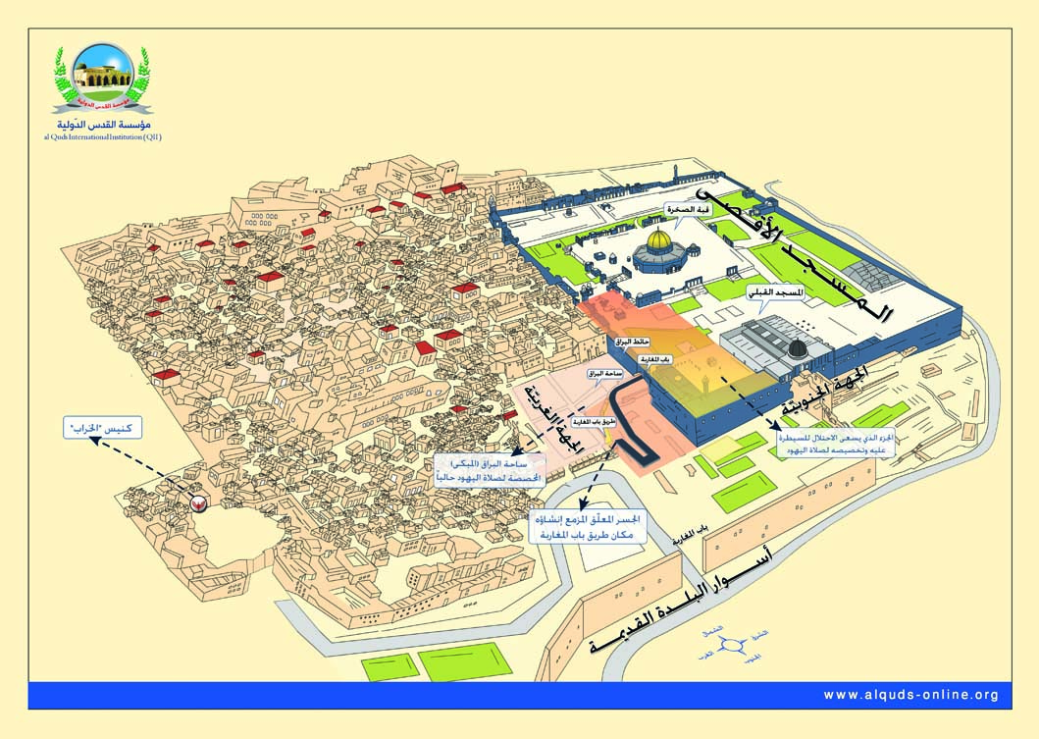
الشكل رقم 1: الساحات المستهدفة بمخطط التقسيم:

- استكمال مشروع "المدينة اليهوديّة المقدسة" أسفل المسجد الأقصى ومحيطه، من خلال افتتاح عددٍ من مواقع الحفريات التي وصل فيها العمل إلى مراحله النهائية، خصوصًا في الجهة الجنوبيّة للمسجد، وليس من المستبعد أن تصل الحفريّات في هذه الجهة إلى المصلى المروانيّ، كما من المتوقّع أن تتوسّع الحفريّات في الجهة الغربيّة للمسجد باتجاه الأسوار الغربيّة للبلدة القديمة.

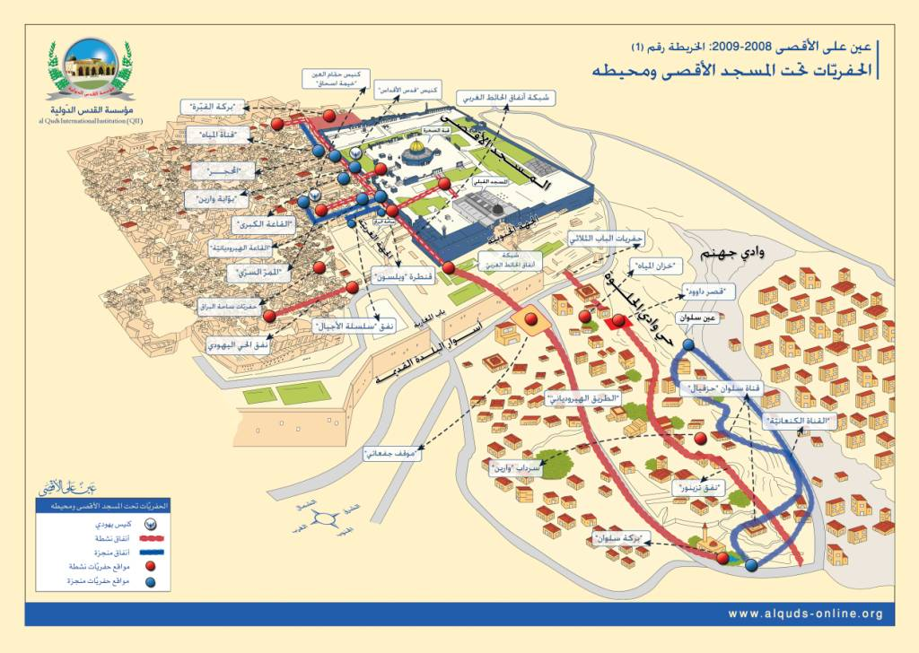
الشكل رقم 2: الحفريات أسفل المسجد الأقصى ومحيطه:

- البدء ببناء مزيد من المعالم والرموز اليهوديّة الدينيّة في البلدة القديمة للقدس، فبعد افتتاح "كنيس الخراب" أمس الذي يُمثّل الرمز اليهوديّ الأهمّ والأكبر في بلدة القدس القديمة، من المتوقّع أن يبدأ المحتلّ بمشاريع بناءٍ إضافيّة تُعزّز وجوده الدينيّ في المدينة قد يكون أبرزها كنيس "قدس النور" الذي كان مخطط "أورشليم أولاً" قد تحدّث عنه في عام 2008، ويفترض أن يقام فوق المحكمة الإسلامية الملاصقة للسور الغربي للأقصى.

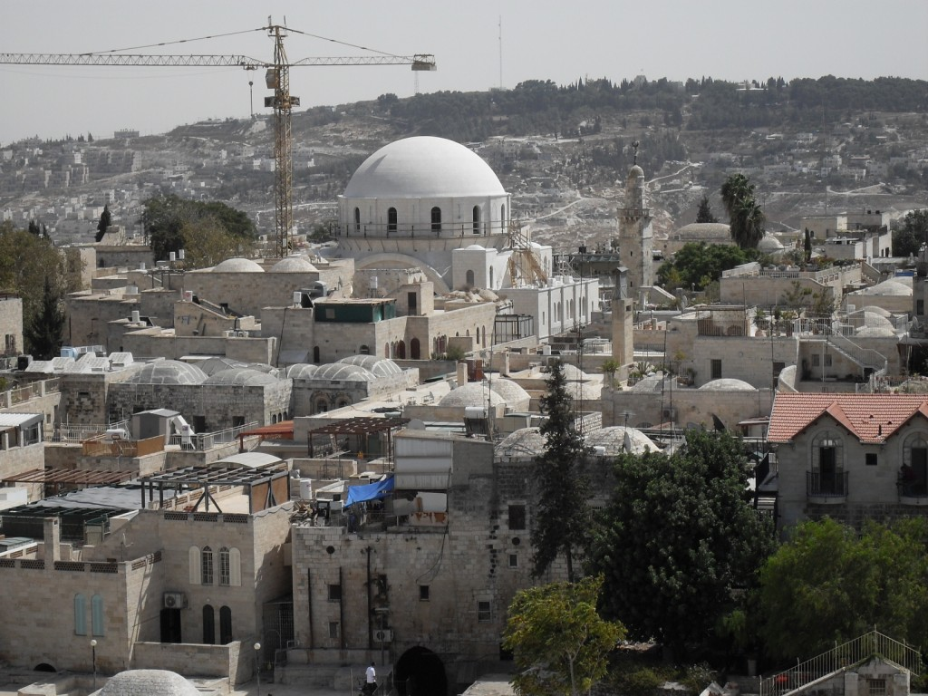
الشكل رقم 3: كنيس الخراب:
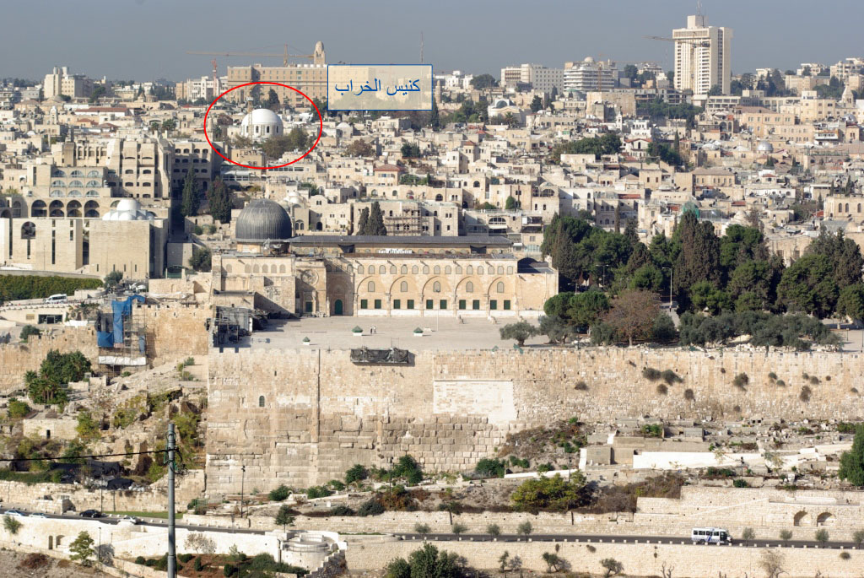
الشكل رقم 4: كنيس الخراب، كما يبدو من المسجد الأقصى:

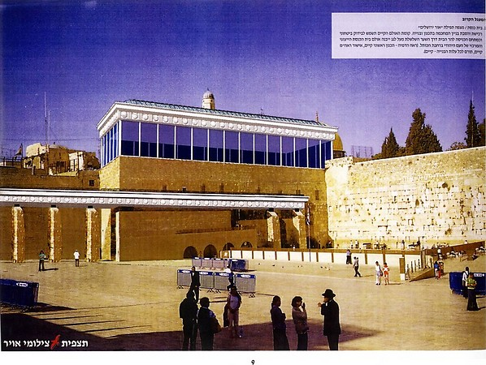
الشكل رقم 5: مخطط كنيس قدس النور:
- استمرار محاولات الاستيلاء على الأوقاف المسيحيّة وخصوصًا أملاك الكنيسة الأرثوذكسيّة في البلدة القديمة، ومن المتوقّع أن تكون أبرز التطوّرات في هذا الإطار بتّ محاكم الاحتلال في قضية ساحة عمر بشكلٍ نهائيّ وتثبيت ملكيّتها للشركات الاستيطانية، مع الإشارة إلى أنّ بلديّة الاحتلال وبالتوافق مع الشركات الاستيطانيّة طوّرت مخططًا شبه نهائيّ لبدء أعمال تهويد الساحة، ولن يكون من المفاجئ أيضًا أن يُكشف عن صفقاتٍ تسريب أملاكٍ جديدة صادق عليها البطريرك ثيوفيلوس والمجمع المقدّس خلال الفترة السابقة.

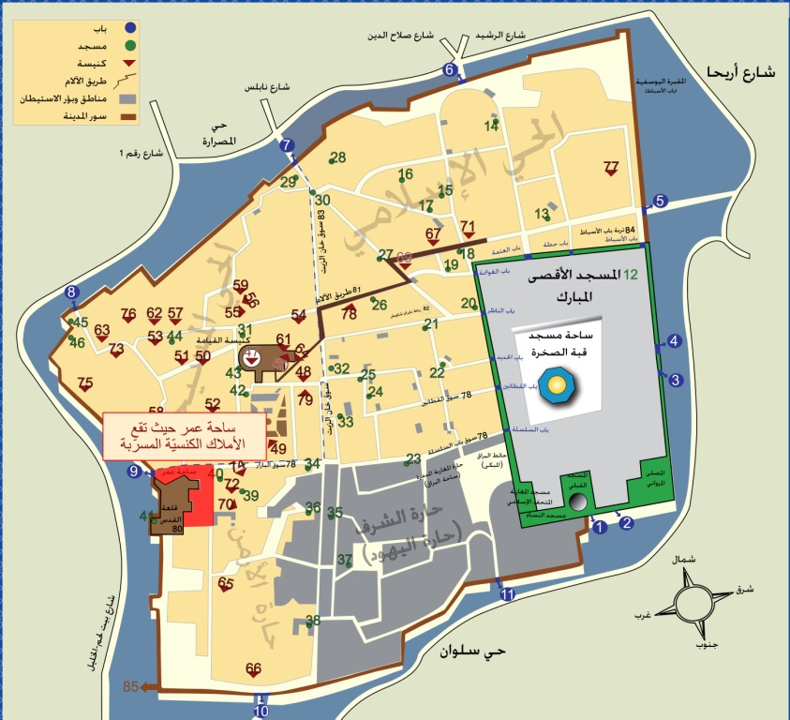
الشكل رقم 6: الأملاك الكنسيّة في ساحة عمر:

ثانيًا: معركة السكان ستشهد بدورها تصعيداً مماثلاً، من عدّة نواحٍ أبرزها:
- تصاعد وتيرة سحب الهويات بشكلٍ كبير، وتفعيل هذا السلاح كوسيلة ناجعةٍ للتخلص من أكبر عددٍ ممكن من السكان، خصوصاً إذا ما أُعلن تعديل الحدود البلدية مخرجاً بعض التجمعات الفلسطينية الأساسية خارج حدود القدس بشكلٍ نهائي.

الشكل رقم 7: سحب الهويات في القدس بين عام 1967 و 2008:
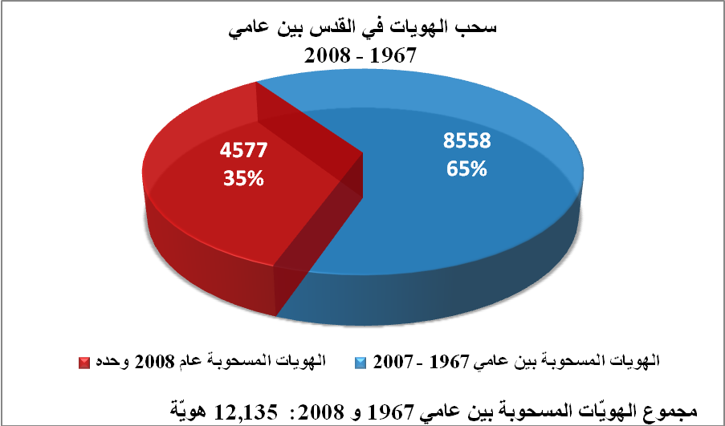

- تكثيف محاولات الترويج للقدس كمركز سكني في محاولة لتعديل ميزان الهجرة اليهوديّة العكسيّة من المدينة، و سيكون هذا الأمر محور اهتمام بلدية الاحتلال خلال هذا العام، ومن المتوقّع أن تُقرّ البلديّة وحكومة الاحتلال بناء ما لا يقلّ عن 12,000 وحدة سكنيّة جديدة في شرقيّ المدينة، في حين تُقدّر التوقّعات أن لا يزيد معدّل رخص البناء التي ستُمنح للفلسطينييّن خلال العام بـ200 رخصة فقط.

الشكل رقم 8: خارطة توسع المستوطنات خلال 2009:
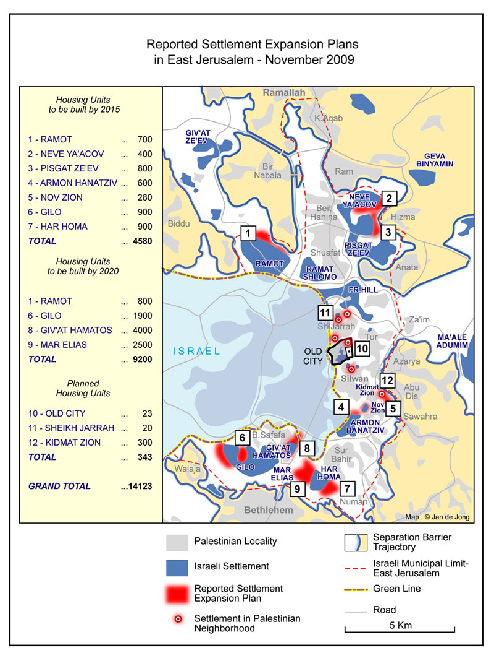

ثَالثاً: أمّأ أبرز ما يتوقع في معركة الأرض فهو:
- احتمال تعديل الحدود البلدية للقدس لتتطابق مع حدود الجدار، ليدخل بذلك نحو 163 كلم² إلى مساحة القدس الأصليّة يسكنها أكثر من 69,900 مستوطن يهوديّ، ولن يكون تعديل الحدود بالضرورة إجراءً علنيًّا وإنّما قد يتمّ من خلال توسيع الكتل الاستيطانيّة الموجودة لتصبح متصلةً سكانيًا بمدينة القدس، مع إنشاء شبكة مواصلاتٍ تُسهلّ الانتقال بين مركز المدينة وهذه الكتل الاستيطانيّة.

الشكل رقم 9: الكتل الاستيطانيّة التي ضمّها الجدار الفاصل للقدس:
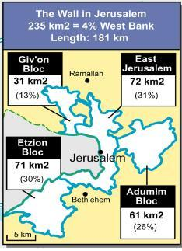

- محاولة حسم أوضاع الأحياء الفلسطينيّة الحاضنة للبلدة القديمة أو ما يُسمّيه الاحتلال "الحوض المقدّس"، وخصوصًا ملفي حيّ البستان وحيّ الشيخ جرّاح، فملفّ حيّ البستان جنوب المسجد الأقصى سيُحاول الاحتلال حسمه من خلال تسويةٍ تسمح بتهجيرٍ جزئيٍّ للسكان فيه، مع استكمال مشروع "حدائق الملك" على أجزاءٍ منه و"ترميم" بيوته وشوراعه لتصبح بعد تعديل طرازها المعماريّ جزءًا "من مدينة داوود" تحمل ذات طابعها اليهوديّ وطرازها "الهيروديانيّ" المزعوم.

أمّا بالنسبة لملف حيّ الشيخ جرّاح شمال البلدة القديمة للقدس فسيسعى الاحتلال لحسمه عبر تكثيف الضغط على السكّان المقدسيّين في إسكان الشيخ جرّاح المستهدف من خلال زيادة اعتداءات المستوطنين عليهم، وتكثيف الملاحقة الأمنيّة لهم، والتضييق على مصادر دعمهم من أوروبا والعالم العربيّ والإسلاميّ، مع الاستمرار في المماطلة في أوضاعهم القانونيّة في المحاكم حتى تثبيت أمرٍ واقع من خلال احتلال المستوطنين اليهود لمنازلهم مع تجهيز البنى التحتيّة لتحويل المكان لمزارٍ يهوديّ دينيّ، كما من المتوقّع أن يسمح الاحتلال ببدء العمل في مشروع الحيّ الاستيطانيّ المنوي إقامته على أرض كرم المفتيّ شمال الشيخ جرّاح.

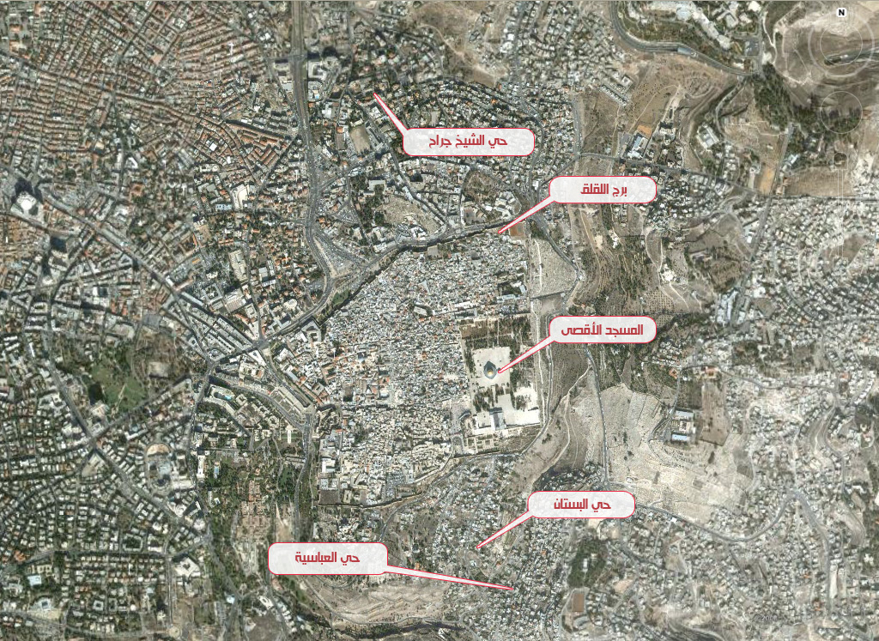
الشكل رقم 10: الأحياء المهددة بالتهجير في محيط البلدة القديمة للقدس:

- تكثيف نشاط الجمعيّات الاستيطانيّة المرتبطة بدولة الاحتلال في البلدة القديمة للقدس للاستيلاء على أكبر عدد ممكن من عقارات البلدة، مع توفير غطاء قانونيّ وأمنيّ كامل من دولة الاحتلال.

الشكل رقم 11: بيوت مستهدفة أو مسيطر عليها من قبل الجمعيّات الاستيطانيّة في البلدة القديمة:
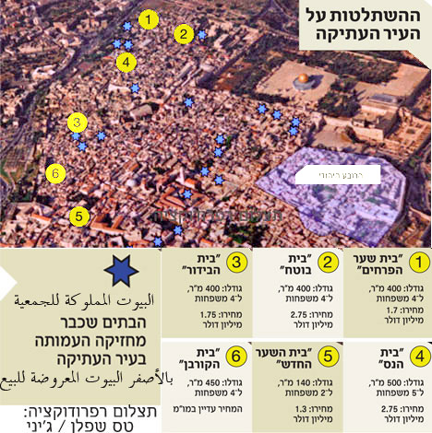

رابعًا: بالنسبة للمعركة الثقافية، فمن المتوقّع أن تشهد نشاطًا يتركز في:
- محاولة تنفيذ تهويد أسماء معالم وأحياء البلدة القديمة بشكلٍ كامل، كما أُقِرَّت خلال سنة 2009.
- بدء أعمال "الترميم وإعادة التصميم" في باب العامود أهم أبواب البلدة القديمة شمالاً لتغيير طرازه المعماري وإخراجه بشكلٍ جديد وفق "الطراز الهيرودياني". وهي أعمالٌ ستتطلب إغلاق الباب لفترة طويلةٍ من الزمن، في منطقةٍ تُشكّلُ العصب الأبرز لاقتصاد البلدة القديمة، إلى جانب سوق خان الزيت.

توصيات المؤسّسة للتعامل مع الأخطار المتوقّعة لعام 2010:

كلّ هذه التطوّرات المتسارعة والمشاريع التهويديّة الضخمة لا يُمكن مواجهتها أو تعطيلها إلا من خلال إجراءاتٍ فاعلةٍ على الأرض تردع الاحتلال وتزيد من ثمن خطواته التهويديّة وذلك يكون عبر الوسائل التالية:

- اعتبار قضيّة القدس قضيّة اجماعٍ واتفاق، وحشد كلّ الجهود الرسميّة والشعبيّة لنصرتها، وإخراجها من عقليّة التنافس والاحتكار التي تسود الأوساط العاملة لأجل القدس اليوم.

- توفير الدعم الماديّ المباشر للمقدسيّين لتعزيز صمودهم وتمكينهم من الاستمرار في بناء مجتمعهم بشكلٍ مستقلٍّ عن الاحتلال، حتى لا يُحكم الاحتلال قبضته بشكلٍ كاملٍ على كلّ تفاصيل حياتهم ومجتمعهم.

- وقف التنسيق الأمني مع الاحتلال والكفّ عن ملاحقة المقاومة والتضييق عليها في الضفّة الغربيّة، فهي وحدها التي كانت قادرةً في السابق على تكريس معادلة ردعٍ مع الاحتلال في مواجهة إجراءات التهويد في القدس، بدءًا من ثورة البراق عام 1929 ووصولاً إلى انتفاضة الأقصى عام 2000.

- توجّه مؤسّسة القدس الدوليّة رسالةً للقمّة العربيّة التي ستنعقد في طرابلس تؤكّد فيها على المسؤوليّة العربيّة والإسلاميّة عن مدينة القدس ومقدساتها وتدعو إلى اتخاذ موقفٍ سياسيّ عربيّ داعمٍ لصمود المقدسيّين، كما تدعو إلى سحب المبادرة العربيّة للسلام من التداول، والتوقّف عن منح الاحتلال مزيدًا من الوقت وحريّة التحرّك عبر المبادرات التفاوضيّة المباشرة وغير المباشرة، وتغطية التنازلات التي دأب المفاوض الفلسطينيّ على تقديمها للاحتلال.

- تؤكّد مؤسّسة القدس الدوليّة على ضرورة تحقيق المصالحة الفلسطينيّة، وهي في الوقت ذاته تُشدّد على أنّ حالة الانقسام الفلسطيني لا يُمكن أن تُستخدم كذريعةٍ للتنصّل من المسؤوليّة العربيّة والإسلاميّة عن القدس، ولتبرير العجز العربيّ الصارخ في مواجهة الهجمة التهويديّة التي تتعرض لها.

- تدعو مؤسسة القدس الدوليّة إلى هبّة جادّةٍ للأمّة من خلال تفاعل شعبيّ واسع مع الاعتداءات المتواصلة التي تتعرّض لها القدس والمقدّسات، مع إدراك خصوصيّة المدينة ومغزى إجراءات المحتلّ فيها، وعدم انتظار هدم المسجد الأقصى أو حدوث مذبحةٍ في ساحاته للتحرّك شعبيًّا لنصرة المدينة، ونُخصّص الخطاب هنا إضافةً لشرائح الأمّة كافّةً إلى العلماء والدعاة الذين يجب أن يكون لهم دورٌ فاعل في استنهاض الهمم والحثّ على التحرّك الشعبيّ نصرةً للقدس وأهلها ومقدّساتها على حدٍّ سواء.

- تكثيف الاهتمام الإعلاميّ بمدينة القدس وتغطية الأحداث فيها بدقٍّة دون تهويلٍ أو تبخيس، وزيادة المساحة المخصصة لها في مختلف المجالات وليس فقط في التغطيات الإخباريّة.

عدد الكلمات 1377

